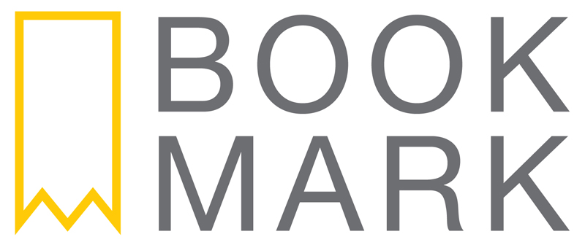

*Stockholm, den 17 november 2015*

**BOKEN *TID* AV ALEX & SIGGE SOM UNIK LJUDBOK PÅ VINYL**

**I en tid när allt mer streamas gör de trendkänsliga författarna Alex Schulman och Sigge Eklund något oväntat. På onsdag den 18 november släpper de sin bok *TID – Livet är inte kronologiskt* som dubbel-LP med de bästa kapitlen fördelade på två skivor.**

Ljudboken av ***TID – Livet är inte kronologiskt*** är inläst av de båda författarna. Den finns redan tillgänglig som streamad ljudbok, CD- och MP3-box, och från och med denna vecka också på vinyl.

”Jag älskar vinylen”, säger Sigge Eklund. ”Det är en känsla som inget annat ljudformat kan förmedla.”

Innehållet är fördelat över bokens fyra delar DÅ, NU, SEN och BORTOM TIDEN. Uppslaget är fyllt av bilder ur författarnas liv.

”Det blir som en artefakt”, säger förlagschef Claes Ericson. ”De flesta känner Alex och Sigge genom deras röster, utan att det finns något att ta på. Det här är en i allra högsta grad fysisk ljudbok.”

***TID – Livet är inte kronologiskt*** släpptes tidigare under hösten och är den första gemensamma boken av den framgångsrika podcast-duon. Aldrig tidigare har de varit så utlämnande som här.

För mer information om boken eller författarna, vänligen kontakta:

Press:  
Daniel Redgert  
**Perfect Day Media**  
[daniel@perfectdaymedia.se](mailto:daniel@perfectdaymedia.se)   
076 161 73 80

Förlagskontakt:  
Ebba Barrett Bandh  
**Bookmark Förlag**[ebba.bandh@bookmarkforlag.se](mailto:ebba.bandh@bookmarkforlag.se)073 760 78 84

***Bookmark Förlag*** vänder sig till kräsna bokläsare.   
Vi fokuserar på unika och dramatiska titlar som är svåra att lägga ifrån sig.